**MANUAL DE USUARIO Informe Gestión de Rentas**

# MANUAL DE USUARIO – INFORME GESTIÓN DE RENTAS

# INFORMATICA Y TRIBUTOS S.A.S.

Todos los derechos reservados. Ninguna parte de esta obra puede ser reproducida de ninguna forma o por cualquier medio - gráfico, electrónico mecánico, incluyendo fotocopias, grabación o almacenamiento de información y sistemas de recuperación de información - sin la autorización por escrito de la editorial.

Los productos que se mencionan en este documento pueden ser marcas comerciales y/o marcas registradas de sus respectivos propietarios. El editor y el autor no pretenden estas marcas.

Si bien todas las precauciones se han tomado en la preparación de este documento, el editor y el autor no asumen responsabilidad alguna por errores u omisiones, ni de daños que resulten del uso de la información contenida en este documento o del uso de programas y código fuente que pueden que lo acompañen. En ningún caso, el editor y el autor serán responsables de ninguna pérdida de beneficios o cualquier otro daño comercial causado o presuntamente causado directa o indirectamente por este documento.

# TABLA DE CONTENIDO

INFORME DE GESTIÓN 3

1. Acceso a la opción: 3

2. Funcionalidad: 4

## INFORME DE GESTIÓN

## Acceso a la opción:

Ruta: Opción **Reportes** -> Opción **Informe de Gestión.**



*Imagen 1 - Ruta Opción Informe De Gestión.*



Doble clic

A continuación, se visualiza la interfaz gráfica inicial:

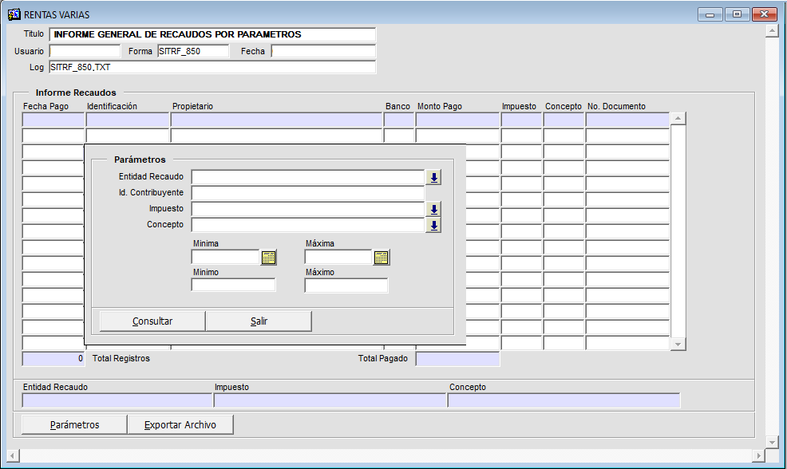

*Imagen 2 - Interfaz Gráfica Informe General.*

# Funcionalidad:

Para generar el reporte, clic **Entidad Recaudo**:

*Imagen 3 - Parámetros Entidad Recaudo.*

Se visualiza la ventana **Entidades Recaudadoras:**

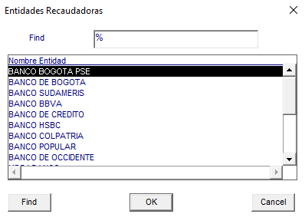

*Imagen 4 - Ventana Entidades Recaudadoras****.***

Seleccionar la **entidad** y después clic :

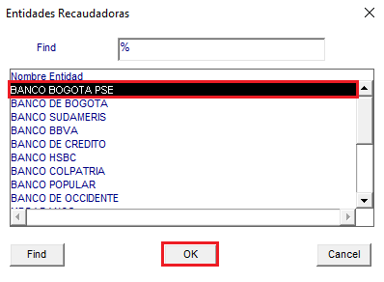

*Imagen 5 - Entidad Recaudadora Seleccionada.*

Se requiere ingresar los siguientes datos:

* **Identificación del Contribuyente.**

*Imagen 6 - Identificación Del Contribuyente.*

Clic para seleccionar los parámetros:

* **Impuesto.**
* **Concepto.**

*Imagen 7 - Parámetros Impuesto y Concepto.*



Para seleccionar la **fecha mínima** y la **fecha máxima** clic :

*Imagen 8 - Parámetros Fecha Mínima y Fecha Máxima.*

A continuación, se visualiza un calendario:

Seleccionar la **fecha** y clic :

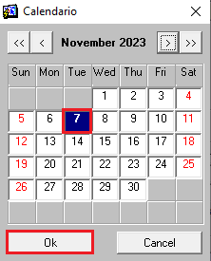

*Imagen 9 – Calendario.*

**Ingresar los datos:**

* Monto Mínimo.
* Monto Máximo.

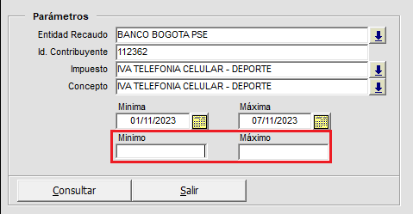

*Imagen 10 - Parámetros Monto Mínimo y Monto Máximo.*



Para realizar la consulta, clic .

***Nota: Se debe ingresar por lo menos uno de los parámetros para realizar la consulta.***

A continuación, se visualiza una ventana de advertencia:  
Clic para continuar:

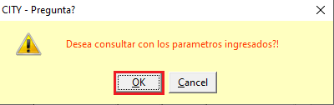

*Imagen 11 - Ventana Advertencia.*

A continuación, se visualiza la información que coincide con los parámetros de búsqueda:

*Imagen 12 - Información Consultada.*



Para generar el reporte clic en

Confirmar clic en **(ok).**

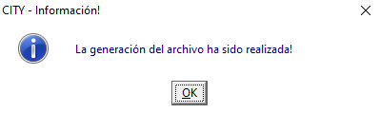

*Imagen 13 - Confirmación Reporte Generado.*

Se obtiene un reporte generado en formato Excel:

*Imagen 14 - Reporte Excel.*

***Nota: El reporte se genera en la ruta: C:\INFORTRIBUTOS\INFORMES***